Enerji Politikaları Uygulama ve Araştırma Merkezi
  - 2017
Faaliyet Raporu
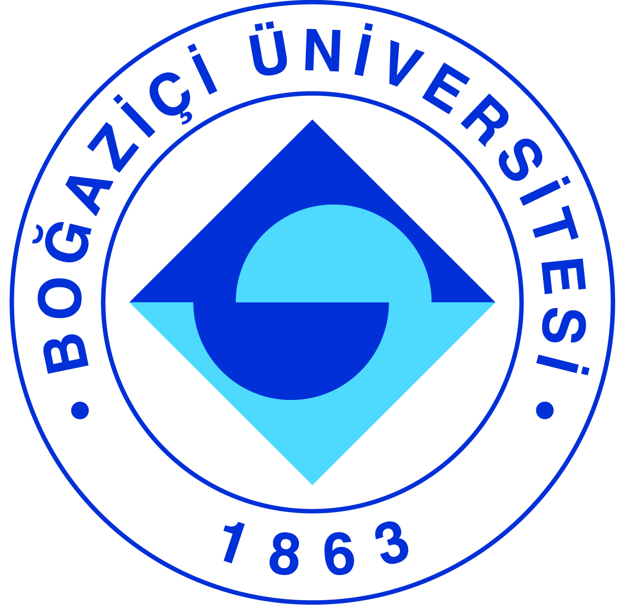

I-MERKEZİN MİSYON VE VİZYONU

Misyon : Enerji politikaları üzerine çok-disiplinli bir perspektiften bilimsel araştırmalar yaparak, eğitimler düzenleyerek, ulusal ve uluslararası işbirlikleri tesis ederek ve yaygın katılımlı tartışma platformları oluşturarak rasyonel karar vermeye akademik katkı sağlamak, kamu yönetimine, politika oluşturuculara, piyasa oyuncularına, enerji politikaları üzerine karar vericilere, ve uzmanlara bilimsel, şeffaf, güvenilir ve kolay erişilebilir bir danışma ve karar destek ortamı sunmak.

Vizyon: Bilgiyi doğru, tarafsız, çok disiplinli ve bilimsel temellere dayalı olarak bütünsel bir değerlendirme ile şeffaf bir ortamda oluşturup yayan araştırma ve uygulama merkezi olarak ulusal, bölgesel ve uluslararası düzeyde enerji politikalarının geliştirilmesinde ve uygulamasında söz sahibi olmak.

II-MERKEZİN TARİHÇESİ, AMACI VE HEDEFLERİ

EPAM, Enerji Politikaları Araştırma ve Uygulama Merkezinin kuruluşu 18 Aralık 2014 tarih ve 29209 Sayılı Resmi Gazete’de yayınlanan Yönetmelik ile birlikte resmileşmiştir. EPAM’ın amacı Türkiye’de Enerji Piyasalarına ilişkin doğru ve güvenilir bilgi kaynağı oluşturmak, enerji politikalarına ilişkin araştırma ve yayınlara öncülük etmek ve bu konuda bağımsız, akademik ve güçlü bir referans kaynak olmak üzere çalışmalar yapmaktır. Hedefi Türkiye’nin enerji politikalarına yön vermek ve kamu kurumlarının ve özel sektörün daima başvurduğu referans kurum olmaktır.

III-MERKEZİN TEMEL POLİTİKA VE ÖNCELİKLERİ

Merkezin temel politikası öncelikli olarak kurumsallaşmak, ilgili Kurumlar ile güçlü bir network kurmak ve kamu oyunda tanınır hale gelmek sureti ile bu alanda ihtiyaç duyulan bağımsız ve güçlü referans kurum olma özelliğini sağlayacak ilk çatıyı kurmakla başlamaktadır. Bu amaçla öncelikli olarak merkezin kurumsal alt yapısını güçlendirmek, yapılacak akademik ve bilimsel çalışmalara finansal kaynak oluşturmak ve bunu takiben referans kurum olabilmek için güvenilir nitelikli çalışmalar yapmak ve merkezin kadrosunu güçlendirmektir. Bu amaçla öncelikli olarak Enerji ve Tabii Kaynaklar Bakanlığı ve Enerji Piyasası Düzenleme Kurumu ile yakın bir çalışma ortamı oluşturmak üzere önceliklerini şekillendirmiştir.

IV-MERKEZ TARAFINDAN DÜZENLENEN BİLİMSEL TOPLANTILAR

Toplantının Adı : Caspian Energy at the Crossroads
Düzenleyen Merkez Üyesi : Gürkan Kumbaroğlu
Tarih : 17 Mayıs 2017
Düzenlendiği Yer : Boğaziçi Üniversitesi
Katılımcı Sayısı : 30
Sunulan Bildiri Adedi : 2

Toplantının Adı : Prospects for Eastern Mediterranean Gas
Düzenleyen Merkez Üyesi : Gürkan Kumbaroğlu
Tarih : 03 Ekim 2017
Düzenlendiği Yer : Boğaziçi Üniversitesi
Katılımcı Sayısı : 40
Sunulan Bildiri Adedi : 3

Toplantının Adı : The Gas Age: Global and Local Prospects
Düzenleyen Merkez Üyesi : Gürkan Kumbaroğlu
Tarih : 22 Aralık 2017
Düzenlendiği Yer : Boğaziçi Üniversitesi
Katılımcı Sayısı : 40
Sunulan Bildiri Adedi : 3

Toplantının Adı : 1st RIE International Conference
Düzenleyen Merkez Üyesi : Gürkan Kumbaroğlu
Tarih : 30 Kasım – 1 Aralık 2017
Düzenlendiği Yer : Boğaziçi Üniversitesi
Katılımcı Sayısı : 65
Sunulan Bildiri Adedi : 14

V-MERKEZ AĞIRLIKLI, MERKEZİN KATKISIYLA YAPILAN ÇALIŞMALARA DAYANDIRILARAK YAYINLANAN BİLİMSEL YAYINLAR

Yayın

Metin, E., Kumbaroğlu, G., Bereket, S.. An Assessment of the Regulatory and Market
Transformation Process of Downstream Oil Industry in Turkey, EPAM Working Paper No.1,
2017.

VI-MERKEZİN 2018 YILI İÇİN YILLIK ÇALIŞMA PROGRAMI

Performans Değerlendirme Kriterleri
Kriterler | Sayısal Hedef
2nci RIE Uluslararası Konferansı’nın Tahran Üniversitesi ile işbirliği içerisinde gerçekleştirilmesi | En az 70 kişilik katılım sağlanması
Çalıştay/panel organizasyonu | En az 2 etkinlik organizasyonu
Boğaziçi Üniversitesi Enerji Modelleme Sistemi BUEMS’in Merkez kapsamında kullanılması | BUEMS sonuçlarının sunulduğu en az 1 adet EPAM Working Paper basımı
Yurtiçi ve/veya yurtdışı üniversitelerin ilgili Merkezleri, ilgili Kamu Kurumları ve/veya Özel  Sektör kuruluşları ile ortak proje ve bilimsel çalışma protokolü hazırlanması | En az 1 adet MoU imzalanması

VII- MERKEZ’İN 2017 YILI İÇİN BELİRTMEK İSTEDİĞİ BAŞKA FAALİYETLER / BAŞARILAR

1. Boğaziçi Üniversitesi Enerji Politikaları Araştırma Merkezi EPAM olarak Tahran Üniversitesi
Enerji Yönetimi ve Planlama Araştırma Enstitüsü (RIEMP) ve İran Sanayi ve Ticaret Odası
Eğitim Enstitüsü (ICCIMA) ile üçlü bir işbirliği mutabakatı hazırlandı, üniversitenin yetkili
kurullarınca onaylanarak imzalandı. Bu kapsamda düzenlenen ilk ortak Uluslararası Konferans
bir seri olarak devam ettirilmesi öngörülmekte.

2. Boğaziçi Üniversitesi Endüstri Mühendisliği bünyesinde yürütülen bir TÜBİTAK projesi
kapsamında ve bölümün Enerji Sistemleri Modelleme Laboratuvarında geliştirilen Enerji
Modelleme Sistemi BUEMS tamamlandı. Merkezin bu modelleme sistemi temelinde bilimsel
çalışmalarını geliştirmesi ve düzenli yayınlar üretmesi öngörülmekte.

